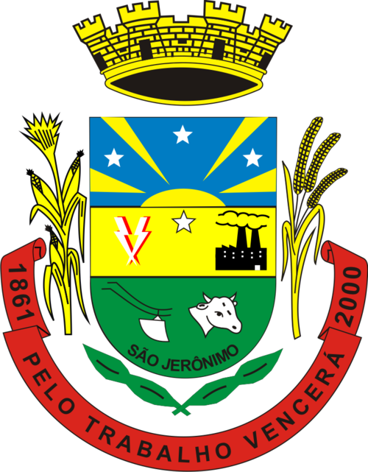

PREFEITURA MUNICIPAL DE SÃO JERÔNIMO
ESTADO DO RIO GRANDE DO SUL
Rua Cel. Antônio Soares de Carvalho, 558 | Fone/Fax: (51) 3651-1744
CNPJ: 88.117.700/0001-01

PROCESSO DE LICITAÇÃO
Modalidade:
Nº:
Data:
Objeto

